熊本さをり会だより
2017.9.15 NPO法人さをりひろば熊本さをり会ブランチ

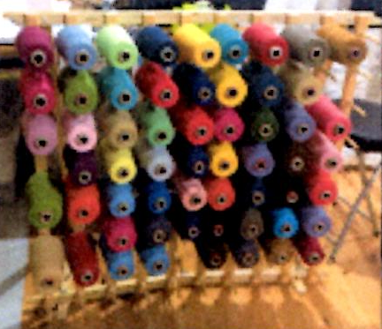
熊本さをり会は、一般財団法人くまもと未来創造基金様より「やおきん熊本復興ゆめ応援基金」の活動応援金をいただき「4月16日の熊本地震を忘れない。さをりを通して熊本の復興を支援する。被災者に笑顔になってもらう。」ために「熊本地震復興支援・416 mさをり織りつなぎプロジェクト」を、今年9月から始めました。
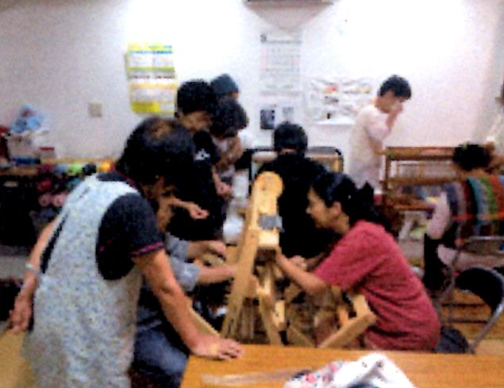
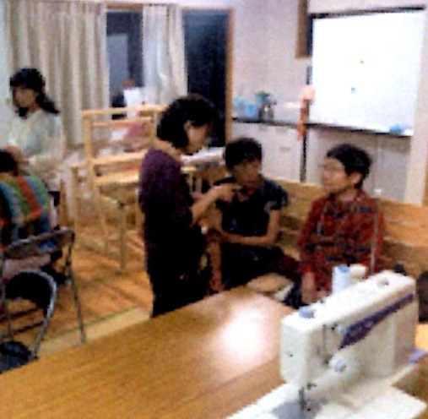
その第1弾は、西原村です。9月12日（火）夜に西原村C棟談話室で裂き織りをしているグループとさをり織り交流会を行いました。このグループと知り合ったのは、6月11日（日)に西原村の仮設住宅のすぐそばの構造改善センターで行われた「おもちゃ広場inにしはら」でです。私たち熊本さをり会もスタッフ3名でこのイベントに参加しました。そのときに、「私たちは裂き織りを毎週火曜日の寄りに仮設住宅でしています。」と自己紹介され、初めてのさをり織りに興味をもたれ、体 「糸ラック」に入れた「さをり糸」験もされました。そんな経緯もあったので、最初に訪問しました。
最初に、送られてきた「さをりGX60かささぎ」と「糸ラック」の組み立てと「経糸整形」しました。組み立てた糸ラックにさをりの糸を入れると、見違えるほど部屋 さをりの経糸整形をする さをりTシャツつくりも
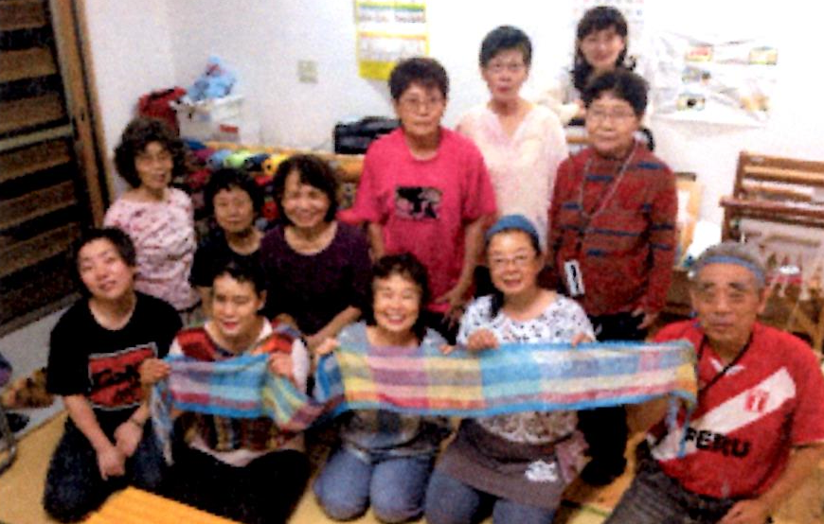
がきれいに見えます。4年前からさをりをしているという西原村にお住いの成田さんも来て、「経糸整形」を手伝ってくださり大いに助かりました。組み立てと経糸整形も終わり、さをりの体験織とさをりTシャツつくりも終わったところで、「さをりGX60かささぎと糸ラックとさをり糸をこの事業が終わったらプレゼントする。」「今後熊本さをり会と成田さんと交流をしていく。」ことを確認して、この夜の交流は終わ 作ったさをりTシャツで記念写真
りました。裂き織りグループの人々は「裂き織りもさをりも出来て嬉しいわ。」と大喜びでした。
宮田信一 携帯:070-5651-7005 FAX:096-345-0553 Eｍail:shinichi.miyata3021@gmail.com

